

Будаев Данзан Дондокович
старший участковый уполномоченный полиции
группы участковых уполномоченных полиции
и по делам несовершеннолетних отделения полиции № 1
(дислокация п.г.т Пионерский)
ОМВД России по Советскому району
капитан полиции
Административный участок № 16
(зона оперативного обслуживания) в
границах городского поселения Таежный
Участковый пункт полиции расположен по адресу:
п. Таежный, ул. Железнодорожная, 11 (1 этаж)

ВРЕМЯ ПРЁМА ГРАЖДАН:

вторник: с 18 часов 00 минут до 20 часов 00 минут
четверг: с 18 часов 00 минут до 20 часов 00 минут
суббота: с 10 часов 00 минут до 12 часов 00 минут

: 8-999-370-06-83

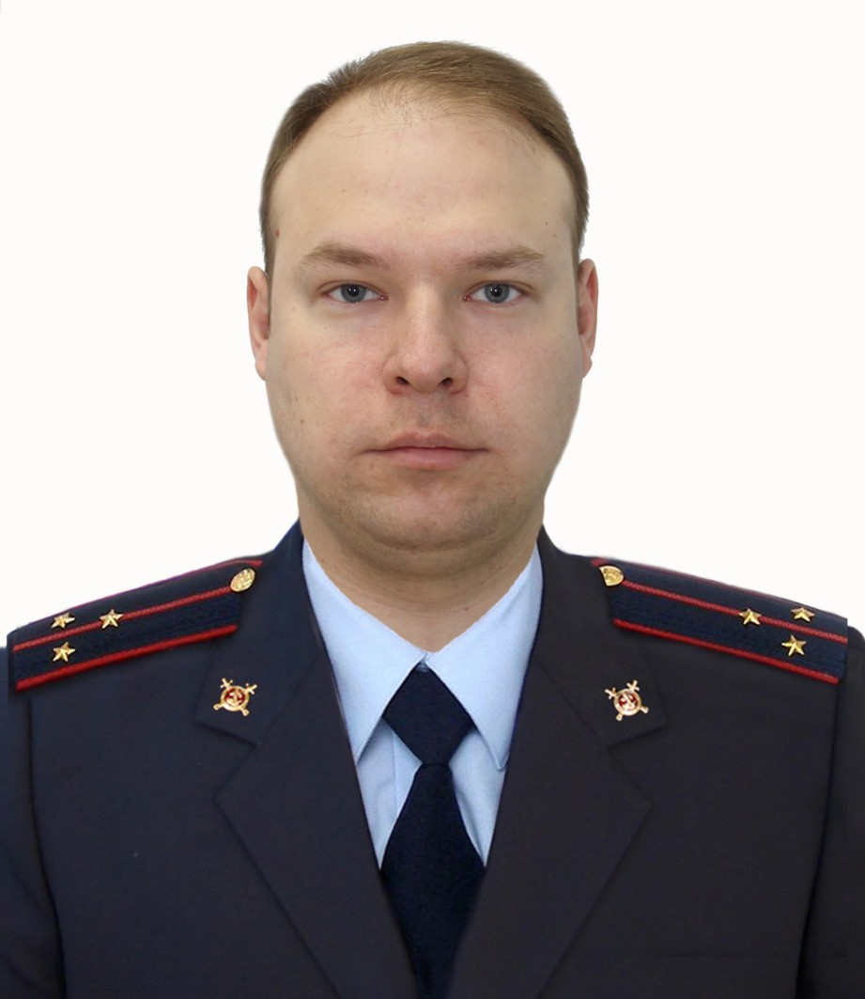

Кругляков Игорь Валерьевич
участковый уполномоченный полиции
группы участковых уполномоченных полиции
и по делам несовершеннолетних отделения полиции № 1
(дислокация п.г.т Пионерский)
ОМВД России по Советскому району
старший лейтенант полиции
Административный участок № 15
(зона оперативного обслуживания) в
границах городского поселения Малиновский
Прием граждан осуществляется по адресу:
п. Пионерский, ул. Железнодорожная, 19 (кабинет 211)

ВРЕМЯ ПРЁМА ГРАЖДАН:

вторник: с 18 часов 00 минут до 20 часов 00 минут
четверг: с 18 часов 00 минут до 20 часов 00 минут
суббота: с 10 часов 00 минут до 12 часов 00 минут

: 8-999-370-06-95
: 8-346-75-40-541
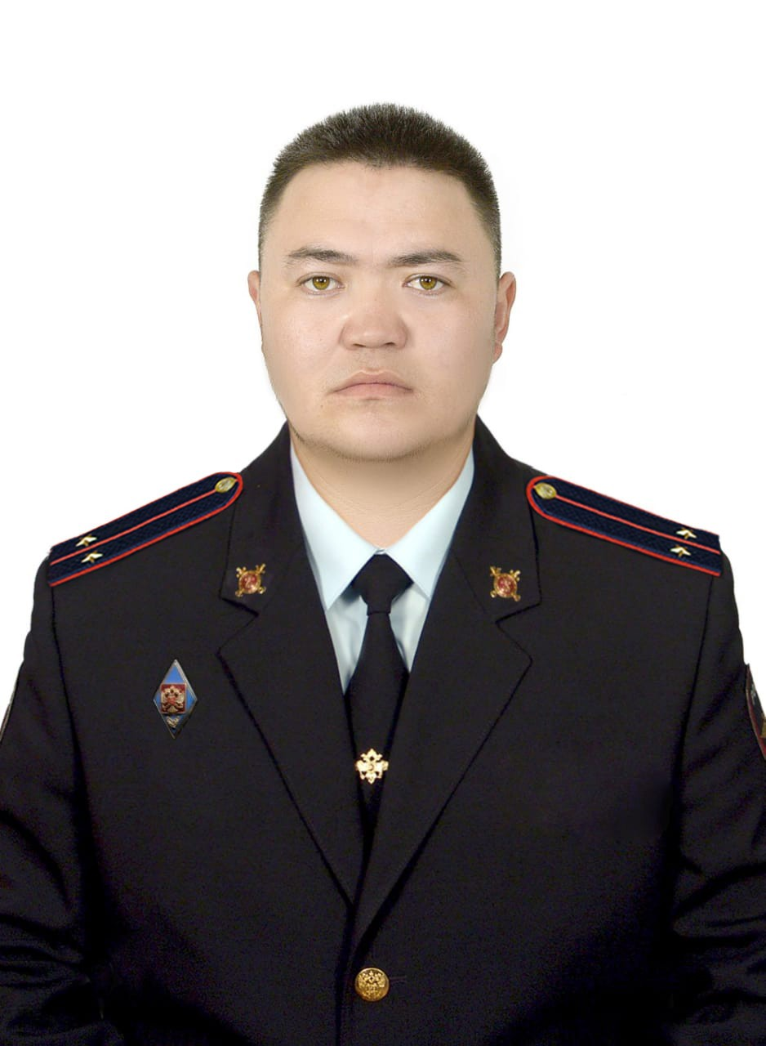
Нарынбай уулу Кубанычбек
участковый уполномоченный полиции
группы участковых уполномоченных полиции
и по делам несовершеннолетних отделения полиции № 1
(дислокация п.г.т Пионерский)
ОМВД России по Советскому району
лейтенант полиции
Административный участок № 12 и 13
(зона оперативного обслуживания) в
границах городского поселения Пионерский
Прием граждан осуществляется по адресу:
п. Пионерский, ул. Железнодорожная, 19 (кабинет 207)

ВРЕМЯ ПРЁМА ГРАЖДАН:

вторник: с 18 часов 00 минут до 20 часов 00 минут
четверг: с 18 часов 00 минут до 20 часов 00 минут
суббота: с 10 часов 00 минут до 12 часов 00 минут

: 8-999-370-06-95
: 8-346-75-40-541


Статуев Максим Александрович
старший участковый уполномоченный полиции
группы участковых уполномоченных полиции
и по делам несовершеннолетних отделения полиции № 1
(дислокация п.г.т Пионерский)
ОМВД России по Советскому району
майор полиции
Административный участок № 14
(зона оперативного обслуживания) в
границах сельского поселения Алябьевский
Прием граждан осуществляется по адресу:
п. Пионерский, ул. Железнодорожная, 19 (кабинет 206)

ВРЕМЯ ПРЁМА ГРАЖДАН:

вторник: с 18 часов 00 минут до 20 часов 00 минут
четверг: с 18 часов 00 минут до 20 часов 00 минут
суббота: с 10 часов 00 минут до 12 часов 00 минут

: 8-999-370-07-11
: 8-346-75-40-541

